基于 ReLU 神经网络的函数拟合实验报告
2351280袁立勋
一、实验目的
本实验旨在验证两层ReLU神经网络的函数逼近能力。通过构建一个简单的前馈神经网络，对给定函数进行拟合，从而理解神经网络在非线性函数逼近中的表现。
二、函数定义
本实验选取如下目标函数：
$$f(x)=cos⁡(x)$$
在区间 $\left[\text{-5,5}\right]$内进行函数拟合。
选择该函数的原因是：$cos⁡(x)$为典型的非线性函数，具有周期性和光滑性，因此能够较好检验神经网络的拟合能力。
三、数据采集
1. 数据生成方式
采用均匀采样方式生成数据集：
- 训练集：
$$x_{train}=\text{linspace}(-5,5,100)$$
- 测试集：
$$x_{test}=\text{linspace}(-5,5,100)$$
对应标签为：
$$y=cos⁡(x)$$
2. 数据预处理
为了适配神经网络输入，将数据转换为列向量：
$$x→(n,1)$$
四、模型描述
1. 网络结构
本实验采用一个两层前馈神经网络：
- 输入层：1个神经元
- 隐藏层：50个神经元（ReLU激活函数）
- 输出层：1个神经元（线性输出）
网络结构如下：
$$y=W_{2}⋅\text{ReLU}(W_{1}x+b_{1})+b_{2}$$
2. 激活函数
使用 ReLU（Rectified Linear Unit）函数：
$$\text{ReLU}(x)=max⁡(0,x)$$
其导数为：
$${\text{ReLU}}^{'}(x)=\left\{\begin{matrix}1, & x>0 \\ 0, & x≤0\end{matrix}\right.$$
3. 损失函数
采用均方误差（Mean Squared Error, MSE）：
$$\text{Loss}=\frac{1}{n}\sum_{i=1}^{n}{(}y_{i}-{\hat{y}}_{i})^{2}$$
4. 参数初始化
- 权重：使用小随机数初始化（服从正态分布）
- 偏置：初始化为0
5. 模型训练
- 优化方法：梯度下降（手动实现反向传播）
- 学习率：0.01
- 训练轮数：10000
训练过程中不断更新参数：
$$W←W-η⋅\frac{∂Loss}{∂W}$$
五、拟合效果分析
1. 训练过程
随着训练轮数增加，损失函数逐渐减小，说明模型逐步学习到目标函数的特征。
训练输出如下：
Epoch 0/100000, Loss: 0.4672
Epoch 1000/100000, Loss: 0.2639
Epoch 2000/100000, Loss: 0.2623
Epoch 3000/100000, Loss: 0.2619
Epoch 4000/100000, Loss: 0.2608
……
Epoch 95000/100000, Loss: 0.0018
Epoch 96000/100000, Loss: 0.0018
Epoch 97000/100000, Loss: 0.0017
Epoch 98000/100000, Loss: 0.0017
Epoch 99000/100000, Loss: 0.0017
经过100000轮训练，最后的损失函数值为0.0017，说明模型的学习效果很好。
2. 拟合结果
可视化对比图如下所示：
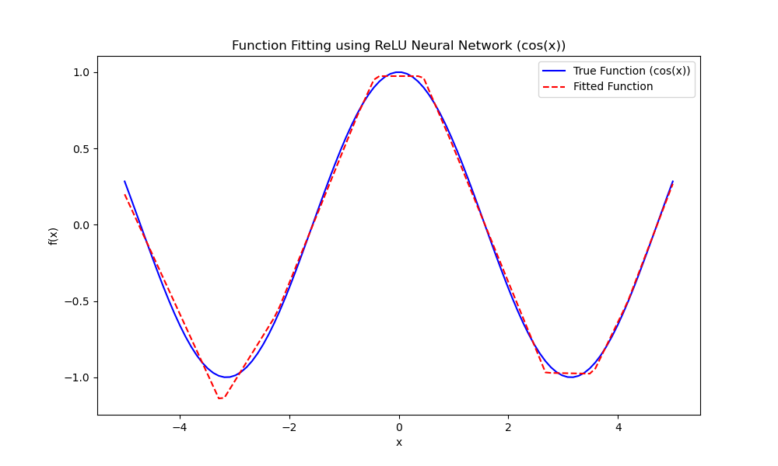
通过对比蓝色曲线（真实函数 $cos⁡(x)$）和红色虚线（神经网络拟合结果），可以观察到：
- 神经网络成功逼近目标函数
- 在大部分区间拟合效果良好
- 曲线整体趋势一致
3. 误差分析
在函数极值点附近（如峰值/谷值），误差略大，可能的原因是ReLU 是分段线性函数，因此难以完全拟合光滑曲线。
六、实验总结
本实验通过NumPy手动实现了一个两层ReLU神经网络，并成功拟合函数$f(x)=cos⁡(x)$。
本实验代码完全基于NumPy实现，包括：
- 数据生成
- 前向传播
- 反向传播
- 参数更新
- 可视化
未使用任何深度学习框架，体现了对神经网络底层原理的理解。
本实验的优缺点如下：
优点
- 神经网络具有较强的非线性拟合能力
- 即使结构简单（两层），也能逼近复杂函数
- 实验验证了通用逼近定理
不足
- ReLU 对光滑函数拟合存在局部误差
- 训练过程依赖超参数（学习率、隐藏层规模）
- 仅使用全量梯度下降，效率较低

